POR TERCER AÑO CONSECUTIVO EL RESTAURANTE SPRING MOON ES CONDECORADO CON UNA ESTRELLA MICHELIN

Spring Moon también fue incluído en ‘The Michelin Guide Fine Cantonese Food’ este 2019.

The Peninsula Hong Kong ha sido galardonado una vez más como uno de los mejores exponentes gastronómicos de la ciudad gracias a su famoso restaurante cantonés, Spring Moon, que recibió una estrella por tercer año consecutivo en la recientemente anunciada ‘MICHELIN Guide Hong Kong Macau 2019’. El aclamado restaurante recibió un doble sello de aprobación por parte de la reconocida institución gastronómica, ya que también se presentó como una de las principales recomendaciones en la edición inaugural de 'The MICHELIN Guide Fine Cantonese Food', que reconoce a los mejores restaurantes cantoneses del mundo y que se publicó por primera vez en 2018.

El hecho de que Spring Moon preserve la codiciada estrella Michelin, representa el último gran logro del chef ejecutivo de cocina china Gordon Leung, quien ha estado al frente del restaurante durante los últimos dos años y medio. Con cerca de 30 años de experiencia culinaria en Hong Kong, el chef Leung no es ajeno a los premios ya que anteriormente ganó una estrella Michelin, a sus tan solo 21 años, en otro de los famosos restaurantes chinos de Hong Kong.

Con un conocimiento enciclopédico de las técnicas de cocina china y una pasión permanente por la comida, el chef Leung pone gran énfasis en la autenticidad, la frescura y los sabores de cada ingrediente, que luego utiliza para crear platillos exquisitamente presentados que ofrecen el equilibrio perfecto entre tradición e innovación.

Joseph Chong, vicepresidente del área y director de The Peninsula Hong Kong y The Peninsula Shanghai, dijo: “Estamos orgullosos y encantados de recibir este honor por parte de la MICHELIN Guide Hong Kong and Macau por tercer año consecutivo. La consistencia es clave para cualquier gran restaurante, y este reconocimiento para Spring Moon es un claro testimonio de la increíble ética de trabajo, la creatividad ilimitada y la búsqueda incesante de la excelencia mostrada por el chef Leung y su talentoso equipo de cocina ".

Spring Moon ha sido aclamado como uno de los restaurantes más exclusivos y únicos de Hong Kong desde que abrió sus puertas en 1986. Diseñado para recrear Roaring Twenties Shanghai, encierra todo el glamour y la emoción de la Era del Jazz a través de detalles de época, incluidos los vitrales de Frank Lloyd-Wright inspirados en el Art Decó y el suelo de teca de estilo antiguo en sintonía con las alfombras orientales, creando el escenario perfecto para disfrutar de clásicos platos cantoneses y del mundialmente famoso dim sum.

Para reservaciones, por favor comuníquese a Spring Moon vía telefónica al (852) 2696 6760 o envíe un correo electrónico a diningphk@peninsula.com

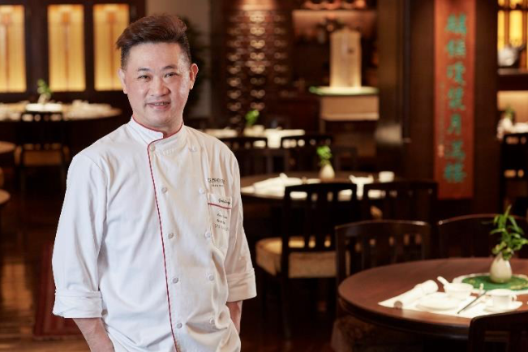 | 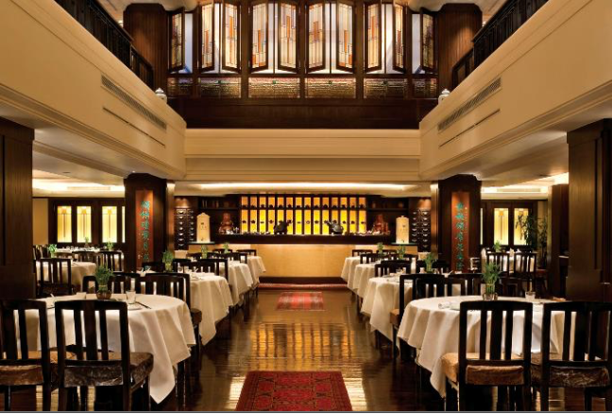
Gordon Leung, chef ejecutivo de cocina china de The Peninsula Hong Kong | Spring Moon

####

Acerca de The Hongkong and Shanghai Hotels, Limited (HSH)
Incorporado en 1866 al listado del Hong Kong Stock Exchange (00045), The Hongkong and Shanghai Hotels, Limited es la compañía de un Grupo dedicado a la propiedad, desarrollo y manejo de prestigiosos hoteles y propiedades comerciales y residenciales en locaciones clave de Asia, Estados Unidos y Europa, así como al suministro de turismo y entretenimiento, gestión de clubes y otros servicios. El portafolio de The Peninsula Hotels está conformado por The Peninsula Hong Kong, The Peninsula Shanghai, The Peninsula Beijing, The Peninsula Tokyo, The Peninsula Bangkok, The Peninsula Manila, The Peninsula New York, The Peninsula Chicago, The Peninsula Beverly Hills y The Peninsula Paris. Los proyectos en desarrollo incluyen a The Peninsula London y The Peninsula Yangon. El portafolio de propiedades del Grupo, incluye al complejo The Repulse Bay Complex, The Peak Tower y el edificio St. John’s Building en Hong Kong; The Landmark en la ciudad de Ho Chi Minh, Vietnam; 1-5 Grosvenor Place en Londres, Reino Unido y 21 avenue Kléber en París, Francia. El portafolio de clubes y servicios del Grupo incluyen The Peak Tram en Hong Kong; Thai Country Club en Bangkok, Tailandia; Quail Lodge & Golf Club en Carmel, California; la consultora Peninsula Clubs and Consultancy Services, Peninsula Merchandising y Tai Pan Laundry en Hong Kong.

- CONTACTO

- Sandy Machuca
- Public Relations Manager
- Av. de los Insurgentes Sur 601, Piso 16
- Nápoles, 03810, CDMX
- Of. 6392.1100 Ext. 3415
- M: 04455 2270 5536
- sandy@another.co
- www.peninsula.com/en/newsroom
- www.peninsula.com

- Jennifer Ornelas
- Sr. Account Executive
- Av. de los Insurgentes Sur 601, Piso 16
- Nápoles, 03810, CDMX
- Of. 6392.1100
- jennifer.hernandez@another.co
- www.peninsula.com/en/newsroom
- www.peninsula.com

